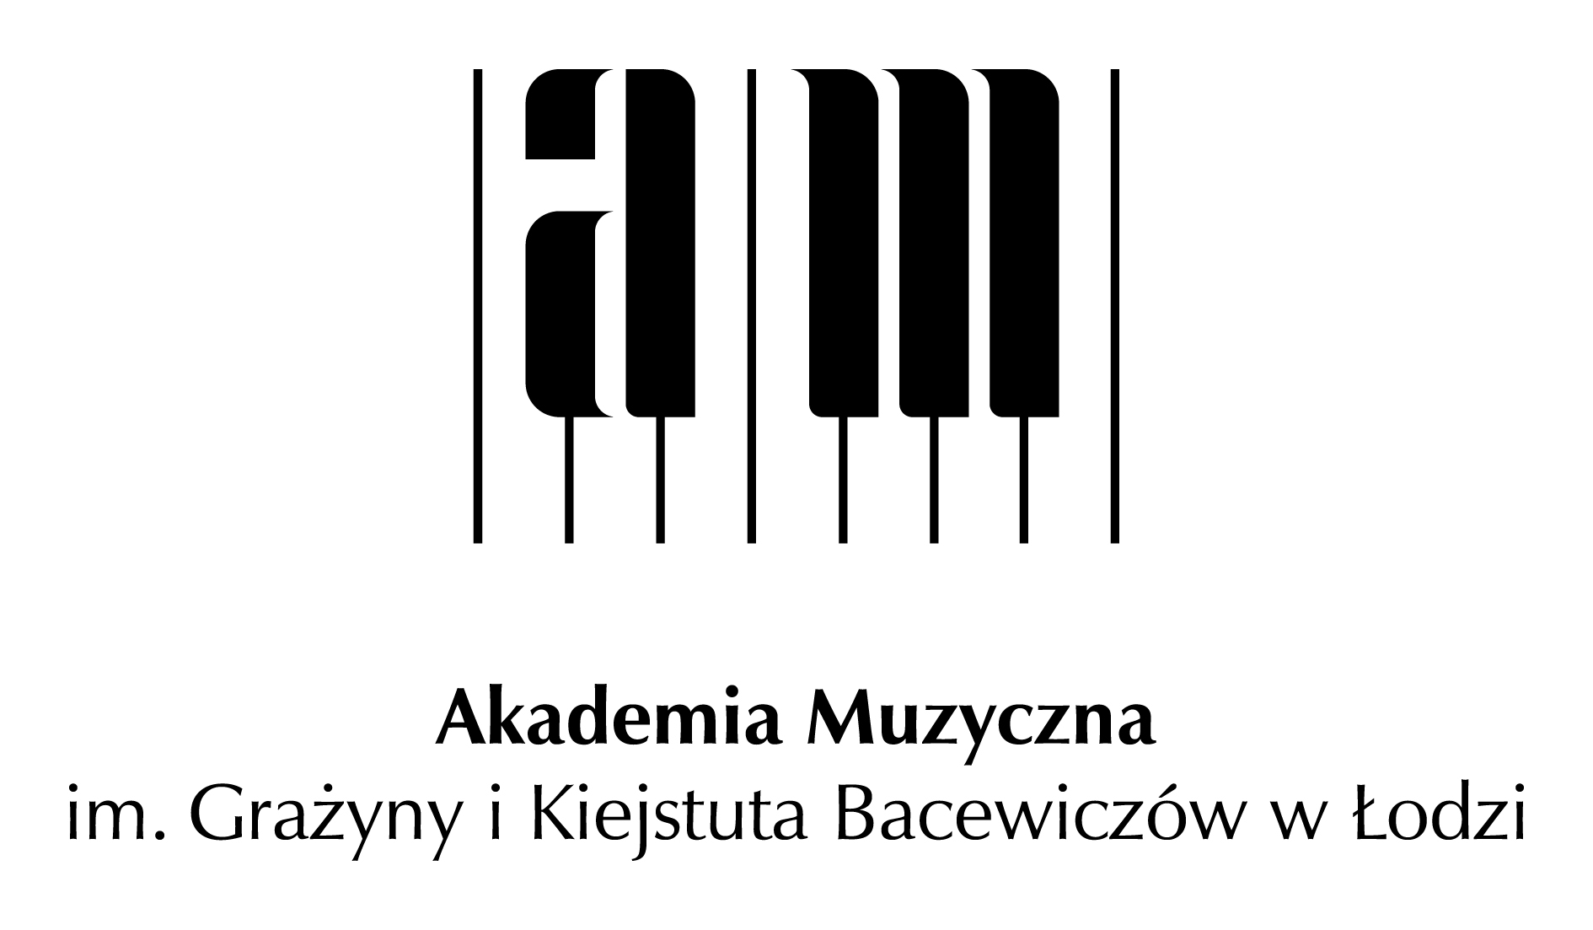

MŁODZIEŻOWA AKADEMIA MUZYKI 2023/2024
w Akademii Muzycznej im. G. i K. Bacewiczów w Łodzi
Karta zgłoszeniowa

Imię……………………………………… Nazwisko……………………...…………………...
Data urodzenia…………………………………………………………………………………..
Adres zamieszkania……………………………………...………………………………………
…..…………………………………………………………………………………………...…..
tel………...…………………………..e-mail………..........................………………………….
Specjalność……………………………………………………………...……………………….
Pedagog*..……………………………………………………………………………………….

Wybieram poniższą liczbę godzin lekcyjnych kursu**:
liczba godzin kursu | koszt kursu  bez akompaniatora | koszt kursu z udziałem akompaniatora na wszystkich zajęciach | koszt kursu z udziałem akompaniatora na wybranych zajęciach (1/2 kursu)
4 | 580 zł | 1 160 zł | 870 zł
8 | 1 160 zł | 2 320 zł | 1 740 zł

Życiorys artystyczny: ……………………………………………………………………...........
…………………………………………………………………………………………………...
…………………………………………………………………………………………………...
…………………………………………………………………………………………………...
…………………………………………………………………………………………………...
…………………………………………………………………………………………………...
…………………………………………………………………………………………………...
…………………………………………………………………………………………………...
…………………………………………………………………………………………………...
* Uczestnik może wskazać prowadzącego kurs spośród pedagogów danej specjalności w Akademii Muzycznej w Łodzi.
** Proszę zaznaczyć właściwą odpowiedź poprzez zakreślenie odpowiedniej ceny zgodnej z wybraną liczbą godzin kursu
i wymiarem udziału akompaniatora.

